Сказку можно придумать. Сказку можно прочитать. Сказку можно нарисовать. А ещё сказку можно связать крючком из разноцветных ниток, а потом рассказывать, собирая картинки одну за другой.

На протяжении двух лет работы с детьми, имеющими нарушения речи, я стремилась сделать индивидуальные занятия интересными и разнообразными, сочетать в них разные виды деятельности. Но пробудить интерес к занятию, удержать внимание ребёнка удавалась не всегда. Мои творческие поиски увенчались дидактической игрой в виде мягкой книжки. Ребёнок с мягкой игрушкой – медвежонком путешествует по её страницам, выполняя различные задания.

Задачи:
1. Развивать мыслительные операции анализа, синтеза, сравнения, обобщения.
2. Способствовать развитию действий руки, формировать ручную умелость, совершенствовать мелкую моторику пальцев.
3. Формировать волевые умения (умение не отвлекаться от поставленной задачи, доводить ее до завершения, стремиться к получению положительного результата).

Сказка про мишку Топтыжку

В одном волшебном лесу жил мишка Топтышка. Когда он шел по лесу – топал, так сильно, что его топот слышался издалека. Но мишки никто не боялся, потому что он был добрым и всегда всем помогал. На солнечной полянке он помогал солнышку заплетать косички и завязывать бантики. А гусенице помогал придумывать разные наряды.
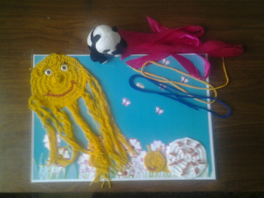

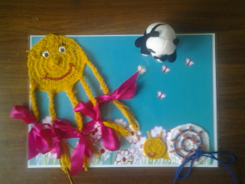
Описание: Косички солнышка расплетаются и заплетаются, бантики завязываются и развязываются; Шнурки разного цвета.

А ещё мишке очень нравиться любоваться на цветы и играть с бабочками.

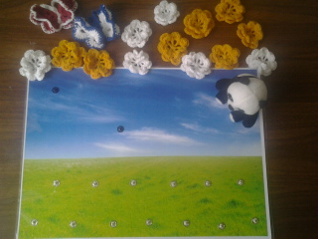

Описание: Бабочки и цветочки крепятся на клепки по цветовой гамме.
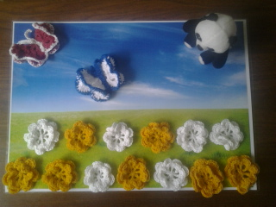

Можно использовать разные истории на занятиях о путешествиях Топтышки.

